#### (od verze 4.72.2.01)

V této části nápovědy se budeme věnovat obsahovému oknu aplikace – Průzkumník konfigurace.

# Popis

Průzkumník konfigurace zobrazuje celou strukturu konfiguračních sekcí a jejích položek, s kterou aplikace NS pracuje

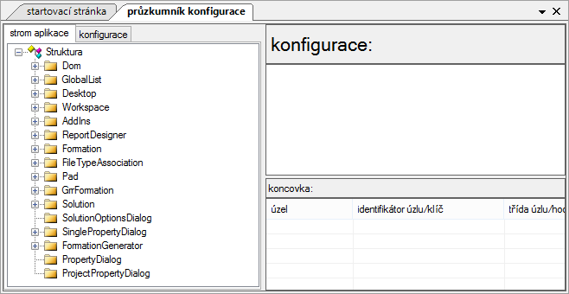

Průzkumník v podstatě nese pouze informativní charakter, zde lze položky vyhledat pomocí dvou stromu: aplikačního a konfiguračního

## Aplikační

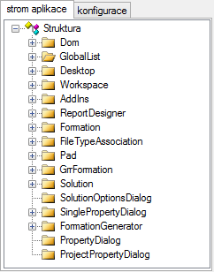

V aplikačním stromě položky jsou seskupeny do sekcí interní struktury aplikace. Po rozkliknuti větví, až k poslední dané sekce, se v okně konfigurace v sekcí koncovka zobrazí konfigurační cesta k vybrané položce stromu a tabulka se naplní konfiguračními položkami dané koncovky. Při výběru jedné z položek koncovky se v sekci konfigurace zobrazí popis koncovky a informace o souboru kde se daný seznam nachází – verze a odkaz na umístění

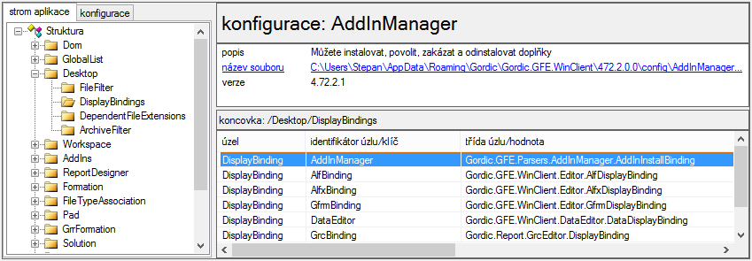

Po kliknutí na název souboru se daný soubor otevře v NS. Zde ho lze následně upravovat. Změny se projeví po uložení a znovuspuštění aplikace.

## Konfigurační

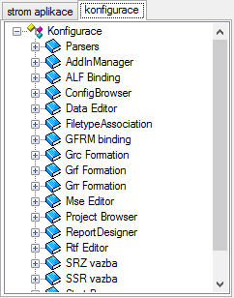

Na rozdíl od aplikačního stromu, konfigurační strom nabízí položky seskupené do konfiguračních sekcí, tj. sekcí, vytvořených doplňky aplikace, kde každý doplněk má svou sekcí. Práce funguje na stejné principu jako u aplikačního stromu.

Ukážeme si příklad, jak s trochou znalostí konfiguračních algoritmu lze aplikací přizpůsobit potřebám uživatele, aniž by do toho musel zasahovat vývojář.

Příklad: potřebujeme „*vytáhnout*“ funkcí ***průzkumník konfigurace*** na lištu nástrojů hlavního okna aplikace 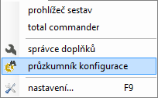, přičemž aby daná funkce reagovala na klávesovou zkratku **Ctrl**+**K**.

Řešení: v konfiguračním stromu najdeme **průzkumník konfigurace** (*ConfigBrowser*) a kliknutím na název souboru ho otevřeme pro úpravu

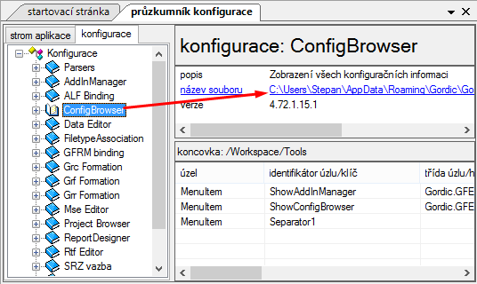

Pokud soubor nebyl před tímto nikdy upravován, vypadá zhruba takto

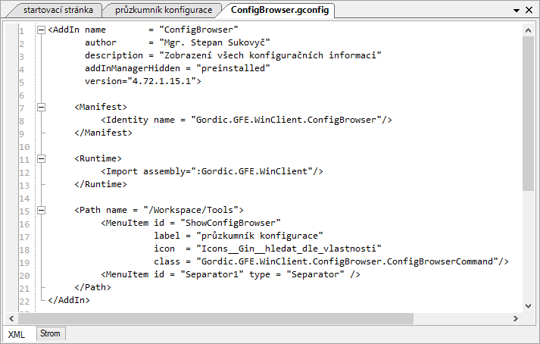

* aby funkce reagovala na klávesovou zkratku, potřebujeme do větve *MenuItem* dané funkce dopsat atribut shortcut s potřebnou hodnotou, v našem případě to bude shortcut="Control|K";
* pro splnění další cíle je zapotřebí znalost konfiguračního algoritmu; zatím zde nebudeme tento algoritmus popisovat (je to na samostatnou kapitolu) a předpokládejme, že ho známe; stačí do hlavní větve *AddIn* dopsat následující větev konfigurující položku lišty nástrojů hlavní sekce

***<Path name = "/ReportDesigner/ToolBarMenu/Standard">***

***<ToolbarItem id="ShowConfigBrowser"***

***tooltip="průzkumník konfigurace"***

***type="Item"***

***loadclasslazy="false"***

***insertafter="ChooseLayout"***

***icon="Icons__Gin__hledat_dle_vlastnosti"***

***class="Gordic.GFE.WinClient.ConfigBrowser.ConfigBrowserCommand"/>***

***</Path>***

Výsledný obsah souboru je následující

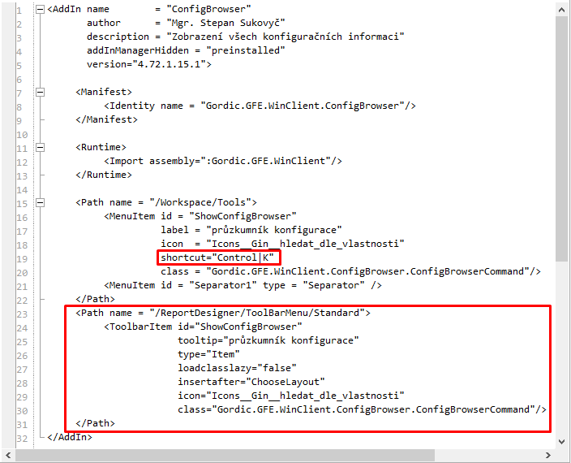

Uložíme soubor a restartujeme aplikací: podpoložka *průzkumník konfigurace* položky *Nástroje* hlavní nabídky aplikace reaguje na zkratku **Ctrl**+**K** – 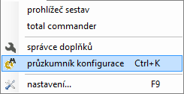; na liště nástrojů se zobrazí nové tlačítko průzkumníka konfigurace – .

V případě, kdy je zapotřebí konfigurační soubor vrátit do původního stavu, stačí číslo kompilace nebo číslo revize verze aktuálního konfiguračního souboru snížit o jednotku. Tyto čísla jsou třetí a čtvrté čísla atributu version hlavní větve ***AddIn***

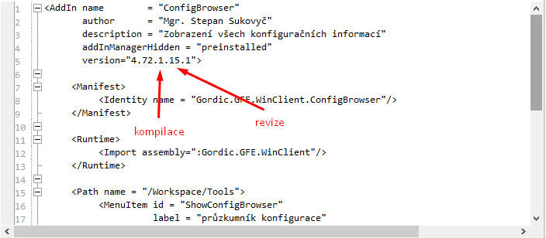

Čili změnou hodnoty atributu na „4.72.**0**.15“ nebo na „4.72.1.**14**“ se při dalším spuštění aplikace NS, konfigurace vrátí do původního stavu.

Průzkumník konfigurace není dokončen. Nicméně i teď, pomocí tohoto nástroje, lze aplikaci přizpůsobit uživateli. Do budoucna by se práce s textem měla přeměnit na práci s objekty.